**INSTITUTO POLITÉCNICO NACIONAL**

UNIDAD PROFESIONAL INTERDISCIPLINARIA DE INGENIERÍA ZACATECAS

**INGENIERÍA EN SISTEMAS COMPUTACIONALES**

**SICMA**

**Sistema para el cálculo de medidas antropométricas basado en ISAK 2**

Software Requirements Specification (SRS)[1]

PRESENTA:

**Montserrat Silva Cordero**

**Hilario Abraham Rodarte España**

**27 de abril del 2020**

Índice

Control de cambios 3

Introducción 3

Propósito 3

Alcance 4

Definiciones, acrónimos y abreviaturas 4

Antropometría 5

Medidas básicas 5

Puntos antropométricos de referencia marcados 5

Puntos antropométricos de no referencia marcados 7

Pliegues cutáneos 7

Perímetros 8

Longitudes 9

Diámetros 9

Tecnología 10

Referencias 11

Perspectiva general 13

Resumen del producto 13

Perspectiva del producto 13

Funciones del producto 13

Características de usuario 14

Restricciones 14

Suposiciones y dependencias 15

Requerimientos Específicos 15

Interfaces de usuario 15

Interfaces de hardware 15

Interfaces de software 15

Interfaces de comunicación 16

Operaciones 16

Requerimientos 17

Requerimientos funcionales 17

Requerimientos No Funcionales 25

Anexos 28

Anexo 1.- Índice de detección de deporte idóneo de acuerdo con el somatotipo, pliegues y porcentaje graso. 29

Anexo 2- Protocolo antropométrico médico-deportivo 35

Anexo 3.-Informe antropométrico médico-deportivo 38

Anexo 4.- Ecuaciones e índices antropométricos y nutricionales 41

**Índice de Tablas**

Tabla 1Descripción de requerimientos 17

Tabla 2 RF1 Reconocer el cuerpo humano 17

Tabla 3 RF2 Calcular las medidas antropométricas 19

Tabla 4 RF3 Calcular medidas de pliegues cutáneos 21

Tabla 5 FR4 Enviar información desde el sistema embebido 21

Tabla 6 RF5 Evaluar al paciente para la estimación de la composición corporal 22

Tabla 7 RF6 Representar de manera gráfica los cálculos comparativos 22

Tabla 8 FR7 Sugerir el deporte idóneo de acuerdo con la función corporal 23

Tabla 9 RF8 Generar la somatocarta del paciente 23

Tabla 10 RF9 Administrar el historial clínico del paciente 25

Tabla 11 NFR1 Tiempo de ejecución 25

Tabla 12 NFR2 Almacenamiento de los datos obtenidos 26

Tabla 13 NFR3 Respaldo de información en la nube 26

Tabla 14 NFR4 Restauración de información desde la nube 27

Tabla 15 NFR5 Selección de las ecuaciones para el cálculo 27

Control de cambios

Registro del control de cambios en el documento SRS del Sistema para el cálculo de medidas antropométricas basado en ISAK 2 (SiCMA)

|  |  |  |  |
| --- | --- | --- | --- |
| No. Revisión | Descripción | Fecha | Estatus |
| 01 | Versión inicial previa a la revisión del equipo de trabajo | 25/02/2020 | Rechazado |
| 02 | Versión posterior a revisión del equipo de trabajo, modificaciones efectuadas | 11/03/2020 | Rechazado |
| 03 | Versión posterior a segunda revisión del equipo de trabajo con modificaciones efectuadas | 31/03/2020 | Aprobado |
| 04 | Versión posterior a presentación al cliente | 27/04/2020 | Aprobado |

Introducción

En este documento se presentan las especificaciones de los requerimientos de software establecidos para “SiCMA” donde también se da una definición del alcance y una visión general de todo lo incluido en este documento de especificación de requerimientos. Así mismo se aborda el propósito de este documento es descrito y se provee una lista de abreviaciones y definiciones.

Propósito

El presente documento busca definir el sistema solicitado por la Dra. Vianey Cristina Hernández; el objetivo del sistema es determinar la composición corporal en base a las medidas de la certificación ISAK nivel 2, para conocer el estado nutricional de un paciente, así como su funcionalidad corporal.

Con la finalidad de comprender los requisitos solicitados por el cliente y la aprobación de estos, dentro del documento se detallan las características, interfaces y restricciones del producto. Cabe mencionar que dicho sistema será realizado a lo largo de las etapas que engloban las unidades de aprendizaje Trabajo Terminal I y Trabajo Terminal II de la carrera de Ingeniería en Sistemas Computacionales del Instituto Politécnico Nacional.

Alcance

El “Sistema para el cálculo de medidas antropométricas basado en ISAK 2”, denominado mediante las siglas “SiCMA”, se trata de un sistema conformado de dos componentes:

* Una aplicación móvil para el sistema operativo Android, cuya función sea el reconocimiento del cuerpo humano, realizado por medio de la cámara trasera de un teléfono inteligente, así como la obtención de las medidas antropométricas necesarias para el análisis de la composición corporal, todo ello mediante un sistema de visión artificial, además de permitir ver los registros de pacientes generados con la información obtenida dentro de la misma aplicación.
* Un sistema embebido montado sobre un plicómetro que permita obtener las medidas en pliegues cutáneos y además sean enviados a la aplicación móvil mediante la tecnología de transferencia Bluetooth.

Definiciones, acrónimos y abreviaturas

A continuación, serán presentadas las definiciones, acrónimos y abreviaturas que serán utilizadas a lo largo del proyecto, esto con el fin de proporcionar al lector un contexto y aclarar los términos técnicos tanto en el área de la antropometría como en el área computacional.

* ***Administrar:*** Acción de agregar, modificar, eliminar y consultar la información de un determinado elemento.
* ***Adulto:*** Dicho de un ser vivo: Que ha llegado a la plenitud de crecimiento o desarrollo.[2]
* ***Antropometría:*** el término antropometría es definido como el estudio de las proporciones y medidas del cuerpo humano.[2]
* ***Aplicación móvil:*** Programa informático destinado a ser ejecutado en teléfonos inteligentes, tabletas u otros dispositivos móviles.[3]
* ***ISAK:*** Sociedad Internacional para el Avance de la Cineantropometría (ISAK, por sus siglas en inglés)[4]
* ***SiCMA:*** Sistema para el cálculo de medidas antropométricas basado en ISAK 2.
* ***Sistema:*** Aparato o grupo de aparatos interconectados o relacionados entre sí, uno o varios de los cuales realizan, mediante un programa, el tratamiento automático de datos informáticos, así como los datos informáticos almacenados, tratados, recuperados o transmitidos por estos últimos para su funcionamiento, utilización, protección y mantenimiento[3]
* ***Teléfono inteligente:*** Teléfono celular con pantalla táctil y con muchas de las prestaciones de una computadora.[3]
* ***Plicómetro:*** Instrumento de medición muy usado en el campo de la Nutrición, Medicina, área Deportiva e investigación, el cual ayuda a medir la grasa corporal a través de la medición de pliegues cutáneos.[5]

Antropometría

SiCMA está basado en la metodología ISAK, es por ello que los siguientes términos, definiciones y agrupaciones a utilizar dentro del sistema están basados en [4]:

Medidas básicas

* ***Envergadura:*** la distancia perpendicular entre los puntos dactylion izquierdo y derecho con los brazos extendidos horizontalmente.
* ***Estatura:*** también usado como talla. La distancia perpendicular entre los planos transversales del punto del vertex y el inferior de los pies.
* ***Masa corporal:*** masa es la cantidad de materia del cuerpo.
* ***Talla sentado:*** la distancia perpendicular entre los planos transversales del punto del vertex y la región inferior de las nalgas con el sujeto.

Puntos antropométricos de referencia marcados

* ***Punto acromiale:*** el punto en el borde superior de la parte más lateral del acromion.
* ***Punto acromiale-radiale medio:*** el punto equidistante entre las marcas acromiale y radiale.
* ***Punto del pliegue abdominal:*** el punto localizado horizontalmente a 5 cm en el lado derecho del ophalion.
* ***Punto del pliegue de la pierna medial:*** el punto en la cara más medial de la pantorrilla a nivel de la circunferencia máxima.
* ***Punto del pliegue del bíceps:*** el punto en la superficie anterior del brazo, a nivel de la marca correspondiente al acromiale-radiale medio, en mitad del vientre muscular branquial.
* ***Punto del pliegue del muslo anterior:*** el punto medio entre e pliegue inguinal y el punto patellare.
* ***Punto del pliegue del subescapular:*** el punto estará localizado a 2 cm a lo largo de una línea que va hacia debajo de forma lateral y oblicua en un ángulo de 45° desde la marca subscapulare.
* ***Punto del pliegue del tríceps*:** el punto en la cara posterior del brazo, en la línea media, a nivel de la marca correspondiente al acromiale-radiale medio.
* ***Punto del pliegue supraespinal:*** el punto resultante de la intersección de dos líneas:
  + La línea desde la marca iliospinale hasta el borde axilar anterior y
  + La línea horizontal a nivel de la marca iliocristale.
* ***Punto iliocristale:*** el punto más superior de la cresta ilíaca que coincida con el lugar de cruce de la línea axilar media llevada hasta el ilion.
* ***Punto iliospinale:*** el extremo más inferior de la espina iliatica anterosuperior.
* ***Punto mesosternale:*** el punto medio del cuerpo del esternón a nivel del centro de la articulación de la cuarta costilla con el esternón.
* ***Punto patellare:*** el punto medio en la zona posterior del borde superior de la rótula.
* ***Punto radiale:*** el punto en el borde proximal y lateral de la cabeza del radio.
* ***Punto sphyrion tibiale:*** el borde más distal del maléolo medial.
* ***Punto stylion medio:*** el punto medio, en la cara anterior de la muñeca, de la línea horizontal medida a nivel stylion.
* ***Punto stylion:*** el punto más distal en el borde lateral de la apófisis estiloides del radio.
* ***Punto subscapulare:*** el punto más bajo del ángulo inferior de la escápula.
* ***Punto tibiale laterale:*** el punto superior del condilo lateral de la tibia.
* ***Punto tibiale mediale:*** el punto superior en el borde del cóndilo medial de la tibia.
* ***Punto trochanterion:*** el punto superior del trocánter mayor del fémur.
* ***Punto trochanterion-tibiale lateral medio:*** el punto equidistante entre los puntos trochanterion y tibiale laterale.

Puntos antropométricos de no referencia marcados

* ***Punto akropodin:*** el punto más anterior del dedo del pie, estando el sujeto de pie. Este puede ser el primero o segundo dedo.
* ***Punto dactylion:*** la punta del tercer dedo o dedo medio de la mano.
* ***Punto glabella:*** el punto medio situado ente los dos arcos superciliares.
* ***Punto inguinal:*** el punto que se encuentra en la intersección del pliegue inguinal y la línea que va desde el punto patellare hasta la región superior del muslo, con el sujeto sentado en el borde del cajón antropométrico.
* ***Punto pliegue inguinal:*** el pliegue que se forma en la zona de unión anterior ente la parte del tronco y la parte proximal del muslo, con el sujeto sentado.

Pliegues cutáneos

* ***Pliegue de abdominal:*** la medición tomada verticalmente en el punto del pliegue abdominal.
* ***Pliegue de bíceps:*** la medición del pliegue tomada en paralelo al eje longitudinal del brazo en el punto del pliegue del bíceps.
* ***Pliegue de cresta ilíaca:*** la medición del pliegue tomado casi horizontalmente en el punto del pliegue de la cresta ilíatica.
* ***Pliegue de muslo anterior:*** la medición del pliegue tomada en paralelo al eje longitudinal del muslo en el punto del pliegue del muslo anterior.
* ***Pliegue de pierna medial:*** la medición del pliegue tomada verticalmente en el punto del pliegue de la pierna medial.
* ***Pliegue de subescapular:*** la medición del pliegue tomada oblicuamente hacia abajo en el punto del pliegue subescapular.
* ***Pliegue de supraespinal:*** la medición del pliegue tomada oblicua y medialmente hacia abajo en el punto del pliegue supraespinal.
* ***Pliegue de tríceps:*** la medición del pliegue tomada paralelamente al eje longitudinal del brazo en el punto del pliegue del tríceps.

Perímetros

* ***Perímetro de antebrazo:*** el perímetro máximo del antebrazo perpendicular a su eje longitudinal, distal a los epicóndilos humerales.
* ***Perímetro de brazo flexionado y en contracción:*** el perímetro perpendicular a si eje longitudinal a nivel del punto más alto del bíceps branquial contraído, estando el brazo elevado delante del cuerpo de forma horizontal.
* ***Perímetro de brazo relajado:*** el perímetro del brazo a nivel del punto acromiale-radiale medio, perpendicular al eje longitudinal del brazo.
* ***Perímetro de cabeza:*** el perímetro de la cabeza inmediatamente por encima de la glabella y perpendicular al eje longitudinal de la cabeza.
* ***Perímetro de cintura:*** el perímetro del abdomen en su punto más estrecho entre el borde costal lateral inferior (10ª costilla) y la parte superior de la cresta ilíaca, perpendicular al eje longitudinal del tronco.
* ***Perímetro de cuello:*** el perímetro del cuello inmediatamente superior al cartílago tiroides (nuez de adán), y perpendicular al eje longitudinal del cuello.
* ***Perímetro de glúteo:*** el perímetro de las nalgas a nivel de la prominencia posterior máxima, perpendicular al eje longitudinal del tronco.
* ***Perímetro de muñeca:*** el perímetro mínimo de la muñeca, perpendicular al eje longitudinal del antebrazo, distal a la apófisis estiloides.
* ***Perímetro de muslo a 1 cm:*** el perímetro del mulso 1cm por debajo del pliegue del glúteo, perpendicular al eje longitudinal.
* ***Perímetro de muslo medio:*** el perímetro del muslo medio a nivel del punto trochanterion-tibiale-laterale medio, perpendicular a su eje longitudinal.
* ***Perímetro de pierna:*** el perímetro de la pierna nivel del punto del pliegue de la pierna medial, perpendicular a su eje longitudinal.
* ***Perímetro de tobillo:*** el perímetro mínimo del tobillo superior al maléolo medial, perpendicular al eje longitudinal de la pierna.
* ***Perímetro de tórax o pecho:*** el perímetro del pecho a nivel del punto mesosternale, perpendicular al eje longitudinal del tórax.

Longitudes

* ***Longitud de acromiale-radiale:*** la distancia lineal entre los puntos acromiale y radiale.
* ***Longitud de altura iliospinale:*** la distancia vertical desde el punto iliospinale al suelo.
* ***Longitud de altura tibial lateral:*** la distancia vertical desde el punto tibiale laterale hasta el suelo.
* ***Longitud de altura trocantérea:*** la distancia vertical desde el punto trochanterion al suelo.
* ***Longitud de midstylion-dactylion:*** es la distancia lineal entre los puntos midstylion y dactylion.
* ***Longitud de radiale-stylion:*** la distancia entre los puntos radiale y stylion.
* ***Longitud de tibiale mediale-sphyrion tibial:*** la distancia lineal entre los puntos tibiale mediale y sphyrion tibiale.
* ***Longitud de trochanterion-tiabale laterale:*** la distancia lineal entre los puntos trochanterion y tibiale laterale.

Diámetros

* ***Diámetro anteroposterior del tórax:*** el diámetro del tórax en un eje anteroposterior, perpendicular a su eje longitudinal, al nivel del punto mesosternale.
* ***Diámetro biacromial:*** la distancia lineal entre las zonas más laterales del acromion.
* ***Diámetro biepicondileo de fémur:*** la distancia lineal entre los epicóndilos lateral y medial del fémur.
* ***Diámetro biepicondileo del húmero:*** la distancia lineal entre las zonas más laterales de los epicóndilos lateral y medial del húmero.
* ***Diámetro biestiloideo:*** la distancia lineal entre la zona más externas de las apófisis estiloides del cúbito y el radio.
* ***Diámetro biiliocrestal:*** la distancia lineal entre los puntos más laterales de las crestas ilíacas.
* ***Diámetro longitud del pie:*** la distancia lineal entre el plano coronal de los puntos pternion y del akropodin.
* ***Diámetro sagital abdominal:*** la distancia lineal horizontal, situada en el plano sagital, entre el punto del abdomen inmediatamente inferior al ombligo, con el tronco erecto y la superficie dorsal correspondiente del tronco.
* ***Diámetro transverso del tórax:*** el diámetro del tórax en un eje transverso cuando el antropómetro está en un plano inclinado a la altura del punto mesosternale y las ramas, con una inclinación posterior descendente de 30°.

Tecnología

* **Arduino:** Plataforma de código abierto de electrónica basada en un “uso simple” de hardware y software.[6]
* **Base de datos (BD):** Colección organizada de información estructurada, o datos, típicamente almacenados electrónicamente en un sistema de computadora. [7]
* **Bluetooth:** Tecnología de acceso inalámbrico para la transmisión de datos por radiofrecuencia entre dispositivos como PDA, teléfonos móviles, tabletas, cámaras digitales, impresoras u ordenadores portátiles.[3]
* **Copia de seguridad (backup):** Duplicado de un archivo informático que se guarda en previsión de la pérdida o destrucción del original’. Se dice también copia de resguardo o respaldo.[2]
* **Google Drive:** Servicio de alojamiento de archivos que fue lanzado por la empresa estadounidense Google.[8]
* **Sistema embebido:** Se trata de un sistema de computación diseñado para realizar una o algunas funciones dedicadas frecuentemente en un sistema de computación en tiempo real. En un sistema embebido la mayoría de los componentes se encuentran incluidos en la placa base. [9]
* **Sistema de gestión de base de datos (DBMS):** Software de base de datos, facilita la supervisión y el control de las bases de datos, lo que permite una variedad de operaciones administrativas, como la supervisión del rendimiento, el ajuste, las copias de seguridad y la recuperación.[7]

Referencias

[1] S. Engineering y S. Committee, *IEEE Recommended Practice for Software Requirements SpeciÞcations IEEE Recommended Practice for Software Requirements Specifications*, vol. 1998, núm. October. 1998.

[2] Real Academia Española, “Diccionario de la lengua española”, *Diccionario de la lengua española*. [En línea]. Disponible en: https://dle.rae.es.

[3] Real Academia Española, “Diccionario del español juridico”, *Diccionario del español juridico*. 2020.

[4] A. Stewart, M. Marfell-Jones, T. Olds, y H. De Ridder, *PROTOCOLO INTERNACIONAL PARA LA VALORACIÓN ANTROPOMÉTRICA*. 2011.

[5] sonolife, “Qué es un Plicómetro?”, 2018. .

[6] Arduino, “What is Arduino?” [En línea]. Disponible en: https://www.arduino.cc/.

[7] Oracle, “¿Qué es Database?”, *2020*. [En línea]. Disponible en: https://www.oracle.com/mx/database/what-is-database.html#WhatIsDBMS.

[8] Google, “Descubrir Drive”. [En línea]. Disponible en: https://www.google.com/intl/es-419_ALL/drive/using-drive/.

[9] Lifelong Learning, “Ingenieria de los sistemas embebidos.”, pp. 1–19, 2011.

[10] J. Paolinelli *et al.*, “Lista de referencias bibliográficas”, *Lotes sin dueño*, núm. cm, pp. 109–110, 2018.

[11] R. Farré, “Evaluación del estado nutricional ( dieta, composición corporal, bioquímica y clínica)”, *Man. Práctico Nutr. y Salud*, pp. 109–117, 2006.

[12] UNIVERSIDAD AUTÓNOMA DE NUEVO LEÓN. FACULTAD DE SALUD PÚBLICA, “Intervalos válidos de IMC Ecuación Autor”, p. 2014, 2014.

[13] E. Jaime y C. Ruiz, “Correlatos antropométricos de la obsesión por la musculatura”, *Rev. Mex. Trastor. Aliment.*, vol. 1, núm. 2, pp. 125–131, 2010.

[14] W. D. R. Kerr y A. Deborah, “Fraccionamiento de la Masa Corporal: Un Nuevo Método para Utilizar en Nutrición, Clínica y Medicina Deportiva”. [En línea]. Disponible en: https://g-se.com/fraccionamiento-de-la-masa-corporal-un-nuevo-metodo-para-utilizar-en-nutricion-clinica-y-medicina-deportiva-261-sa-Q57cfb27120415.

[15] A. Y. U. Servicios Médicos Grupo Pachuca, “HISTORIA CLÍNICA DEL DEPORTISTA”. [En línea]. Disponible en: http://www.cufcd.edu.mx:8080/HisClinica/exaMed.jsp?comp=3&mat=111902926.

Perspectiva general

Este documento está conformado por cuatro secciones, a través de los cuales se hace referencia siempre al mismo sistema (SiCMA). El primer capítulo está exclusivamente dedicado al registro de las versiones del documento, describiendo de manera general los cambios realizados, fecha y número de versión. Para el segundo y tercer capítulo, se describe en su totalidad el sistema mediante sus requerimientos, limitaciones y conceptos. Mientras que en el cuarto capítulo se realiza una especificación de requerimientos formal, asegurando la descripción y encontrar una a una las necesidades técnicas del sistema, para así poder satisfacerlas.

Resumen del producto

Perspectiva del producto

El sistema busca facilitar la obtención de las mediciones antropométricas de un paciente, proporcionando precisión al minimizar el error humano y reduciendo tiempo tanto en la toma de medidas como en el proceso del cálculo, además de presentar interpretaciones de los resultados, dando solución a las necesidades previamente presentadas, todo ello a un bajo costo, siendo así una herramienta accesible.

Los beneficios aportados por este proyecto no sólo están reflejados en la optimización del reconocimiento en la composición corporal, si no también se realizan aportaciones a la inserción de las ciencias computacionales en áreas de salud, nutrición y deporte.

Funciones del producto

Permitir a los especialistas en el área de nutrición obtener las medidas necesarias para la valoración de la composición corporal de un paciente. Siendo la antropometría el método seleccionado para su mejora, al reducir el margen de error presentado en la obtención de mediciones y lograr minimizar el tiempo que toma realizarlas. Considerando como base los índices y mediciones evaluadas en la certificación ISAK nivel 2, la cual se basa en el estudio de la cineantropometría, que además de obtener los porcentajes de los tejidos del cuerpo humano, también identifica un deporte o actividad física que sea más conveniente a realizar por el paciente.

El proceso propuesto para la obtención y presentación de los resultados es el siguiente, mediante el sistema de visión artificial y el sistema embebido en el plicómetro se obtienen de manera automatizada las mediciones antropométricas necesarias para el cálculo de la composición corporal, una vez calculada se comparan los valores con tablas de evaluación para así generar los resultados del paciente.

Características de usuario

* Habilidades y conocimiento previos
  + Nivel de estudios: Profesionales en el área de nutrición, salud y deporte.
  + Entrenamiento o experiencia: Conocedores y practicantes de la metodología ISAK.
  + Experiencia con dispositivos móviles: Familiarizado con el uso de aplicaciones móviles para dispositivos inteligentes con sistema operativo Android.
* Rol en el sistema: Directo.

Restricciones

* **Desarrollo móvil:** La aplicación será desarrollada para dispositivos móviles con sistema operativo Android desde la versión 6 hasta la 9.
* **Pacientes:** Solo se consideran adultos.
* **ISAK:** Las mediciones antropométricas están basadas en la certificación ISAK nivel 2.
* **Respaldo y recuperación:** El respaldo y recuperación de información se realizará mediante el uso del servicio de Google Drive.
* **Almacenamiento:** Las medidas calculadas y registradas mediante el sistema, junto con la información involucrada en el historial clínico, serán los únicos datos que estarán almacenados en el sistema.
* **Cuenta de usuario local:** La cuenta de usuario será creada en un dispositivo, específica para el usuario y permanecerá de forma local en el dispositivo móvil.

Suposiciones y dependencias

* Se asume que los requisitos aquí descritos son estables y satisfacen las necesidades del sistema.
* El usuario cumple con las características ya descritas en el apartado anterior.
* El usuario tiene un dispositivo móvil con las características mínimas necesarias.
* El usuario tiene una cuenta de Google con la cual vincular el servicio de Google Drive.

Requerimientos Específicos

Interfaces de usuario

Interfaces de hardware

La interfaz de hardware consistirá principalmente en dos dispositivos, un teléfono inteligente móvil y un sistema embebido, cuyas características mínimas requeridas son:

Dispositivo móvil:

* + Cámara Trasera: 8 megapíxeles o superior.
  + Bluetooth: Bluetooth 3.0. o superior.
  + Memoria RAM: 3GB o superior.
  + Sistema Operativo: Android 6 o superiores hasta la versión 9.

Sistema embebido:

* + Placa de desarrollo: Puertos de entrada y salida suficientes para el sistema, así como compatibilidad con módulos adicionales.
  + Sensor angular
  + Módulo Bluetooth

Interfaces de software

La aplicación móvil que integra al sistema deberá contener una interfaz gráfica de usuario que consistirá en un conjunto de vistas con botones, listas y campos de textos. Ésta deberá ser construida específicamente para el sistema propuesto, además de ser amigable e intuitiva.

Interfaces de comunicación

La aplicación y sistema embebido se comunicarán entre sí, mediante el protocolo bluetooth, de igual manera dicha aplicación implementará el uso de protocolos de internet para el respaldo y recuperación de datos en la nube, cuando el usuario lo requiera.

Operaciones

* Períodos de operaciones interactivas y períodos de operaciones desatendidas.

La información registrada en un periodo mayor de 2 años dejará de ser procesada y almacenada en la memoria local del dispositivo.

El análisis de datos seleccionados para los cálculos comparativos solo considerará aquellos datos que hayan sido obtenidos con históricos mensuales continuos.

* Operaciones de respaldo y recuperación.
  + Respaldo de información: La aplicación será capaz de realizar operaciones de respaldo a la nube utilizando los servicios proporcionados por Google, con ello el usuario podrá hacer uso de su cuenta en Google para el respaldo de información de forma periódica que está almacenada de manera local en el dispositivo del usuario.
  + Recuperación: Dado al respaldo almacenado en la nube, la aplicación deberá ser capaz de restaurar la última versión de los datos almacenados a la memoria local del dispositivo donde el usuario este utilizando la aplicación.

Requerimientos

En este apartado se describen los requerimientos tanto funcionales como no funcionales, cuya presentación se rige bajo el siguiente formato:

Tabla 1Descripción de requerimientos

|  |  |
| --- | --- |
| Identificador del Requerimiento | |
| Nombre corto: | Nombre de referencia para el requerimiento |
| Estatus: | Referente a si el cliente ha aprobado la existencia y descripción del requerimiento.  Pendiente  Aprobado |
| Descripción: | Breve explicación de las actividades específicas que están involucradas y los actores involucrados. |
| Necesidades que resuelve: | Solución que da nuestro requerimiento. |
| Métrica de satisfacción: | Mediciones o comprobaciones de la implementación correcta del requerimiento. |

Requerimientos funcionales

Tabla 2 RF1 Reconocer el cuerpo humano

|  |  |
| --- | --- |
| RF1 | |
| **Nombre corto:** | Reconocer el cuerpo humano. |
| **Estatus:** | **Aprobado** |
| **Descripción:** | Reconocer el cuerpo humano y sus partes mediante un sistema de visión artificial para:   * **Detección de puntos de referencia marcados** * Punto acromial * Punto acromiale-radiale medio * Punto del pliegue abdominal * Punto del pliegue de la pierna medial * Punto del pliegue del bíceps * Punto del pliegue del muslo anterior * Punto del pliegue del subescapular * Punto del pliegue del tríceps * Punto del pliegue supraespinal * Punto iliocristale * Punto iliospinale * Punto mesosternale * Punto patellare * Punto radiale * Punto sphyrion tibiale * Punto stylion medio * Punto stylion * Punto subscapulare * Punto tibiale laterale * Punto tibiale mediale * Punto trochanterion * Punto trochanterion-tibiale lateral medio * **Detección de puntos de referencia no marcados**   + Punto akropodin   + Punto dactylion   + Punto glabela   + Punto inguinal   + Punto pliegue inguinal |
| **Necesidades que resuelve:** | La detección de puntos de referencia necesarios para el cálculo de las mediciones. |
| **Métrica de satisfacción:** | Los puntos de referencia han sido ubicados de manera correcta. |

Tabla 3RF2 Calcular las medidas antropométricas

|  |  |
| --- | --- |
| RF2 | |
| **Nombre corto:** | Calcular las medidas antropométricas. |
| **Estatus:** | **Aprobado** |
| **Descripción:** | A partir de la detección de los puntos de referencia, calcular las siguientes medidas antropométricas:   * **Perímetros**    + Perímetro de antebrazo.   + Perímetro de brazo flexionado y en contracción.   + Perímetro de brazo relajado.   + Perímetro de cabeza.   + Perímetro de cintura.   + Perímetro de cuello.   + Perímetro de glúteo.   + Perímetro de muñeca.   + Perímetro de muslo a 1 cm.   + Perímetro de muslo medio.   + Perímetro de pierna.   + Perímetro de tobillo.   + Perímetro de tórax o pecho. * **Longitudes**   + Longitud de acromiale-radiale.   + Longitud de altura iliospinale.   + Longitud de altura tibial lateral.   + Longitud de altura trocantérea.   + Longitud de midstylion-dactylion.   + Longitud de radiale-stylion.   + Longitud de tibiale mediale-sphyrion tibial.   + Longitud de trochanterion-tiabale laterale. * **Diámetros**    + Diámetro anteroposterior del tórax.   + Diámetro biacromial.   + Diámetro biepicondíleo de fémur.   + Diámetro biepicondíleo del húmero.   + Diámetro biestiloideo.   + Diámetro biiliocrestal.   + Diámetro longitud del pie.   + Diámetro sagital abdominal.   + Diámetro transverso del tórax. |
| **Necesidades que resuelve:** | Se mejora la eficiencia sobre la toma de mediciones antropométricas. |
| **Métrica de satisfacción:** | Las medidas son calculadas correctamente. |

Tabla 4RF3 Calcular medidas de pliegues cutáneos

|  |  |
| --- | --- |
| RF3 | |
| **Nombre corto:** | Calcular medidas de pliegues cutáneos. |
| **Estatus:** | **Aprobado** |
| **Descripción:** | Desarrollar e implementar un sistema embebido en un plicómetro que permita realizar el cálculo de las siguientes medidas antropométricas.   * **Pliegues cutáneos**   + Pliegue de abdominal.   + Pliegue de bíceps.   + Pliegue de cresta ilíaca.   + Pliegue de muslo anterior.   + Pliegue de pierna medial.   + Pliegue de subescapular.   + Pliegue de supraespinal.   + Pliegue de tríceps. |
| **Necesidades que resuelve:** | Se mejora la eficiencia sobre la toma de mediciones de los pliegues cutáneos. |
| **Métrica de satisfacción:** | Los datos se obtienen correctamente. |

Tabla 5FR4 Enviar información desde el sistema embebido

|  |  |
| --- | --- |
| RF4 | |
| **Nombre corto:** | Enviar información desde el sistema embebido. |
| **Estatus:** | **Aprobado** |
| **Descripción:** | Los datos obtenidos por el sistema embebido son enviados mediante protocolo bluetooth al dispositivo móvil, este último los recibe para su procesamiento. |
| **Necesidades que resuelve:** | Se mejora la eficiencia sobre la toma de mediciones de los pliegues cutáneos. |
| **Métrica de satisfacción:** | Los datos son enviados al dispositivo móvil y este último los recibe satisfactoriamente. |

Tabla 6 RF5 Evaluar al paciente para la estimación de la composición corporal

|  |  |
| --- | --- |
| RF5 | |
| **Nombre corto** | Evaluar al paciente para la estimación de la composición corporal. |
| **Estatus** | **Aprobado** |
| **Descripción** | Ya obtenidas las mediciones, evaluar al paciente mediante el uso de las ecuaciones antropométricas para la estimación de la composición corporal y la consideración de los índices, ambos mostrados a presentados en Anexo 4. |
| **Necesidad que resuelve** | Conocer un estimado de la composición corporal y la evaluación del paciente. |
| **Métrica de satisfacción** | Se realiza la estimación de la composición corporal a partir de las fórmulas e índices proporcionados. |

Tabla 7RF6 Representar de manera gráfica los cálculos comparativos

|  |  |
| --- | --- |
| RF6 | |
| **Nombre corto:** | Representar de manera gráfica los cálculos comparativos. |
| **Estatus:** | **Aprobado** |
| **Descripción:** | Se realizarán las comparaciones en el tiempo sobre las diferentes mediciones de un paciente y serán representadas mediante el uso de gráficas. |
| **Necesidades que resuelve:** | Visualización gráfica de cambios específicos entre las mediciones realizadas. |
| **Métrica de satisfacción** | Se muestran correctamente las gráficas comparativas. |

Tabla 8 FR7 Sugerir el deporte idóneo de acuerdo con la función corporal

|  |  |
| --- | --- |
| RF7 | |
| **Nombre corto** | Sugerir el deporte idóneo de acuerdo con la función corporal. |
| **Estatus** | **Aprobado** |
| **Descripción** | Ya teniendo la evaluación del paciente, sugerir los deportes que se beneficien del somatotipo y pliegues del paciente de acuerdo con los índices mostrados en el Anexo 1 de este documento. |
| **Necesidad que resuelve** | La detección del deporte adecuado para el paciente. |
| **Métrica de satisfacción** | El análisis de la información sugiere la funcionalidad más adecuada. |

Tabla 9RF8 Generar la somatocarta del paciente

|  |  |
| --- | --- |
| RF8 | |
| **Nombre corto** | Generar la somatocarta del paciente. |
| **Estatus** | **Aprobado** |
| **Descripción** | Generar la representación gráfica del somatotipo del paciente, esta representación se ve presente en la somatocarta.  La representación gráfica de la Somatocarta deberá ser como la siguiente:  Qué es el somatotipo, cuál es el tuyo y para qué sirve?  Ilustración 1 Somatocarta  Estableciendo la ubicación del somatotipo de acuerdo con la siguiente ecuación:  Coord. X Ectomorfia – Endomorfia  Coord. Y 2 Mesomorfia - (Ectomorfia + Endomorfia)    Si el valor de SDD es mayor que 2, se pueden considerar significativamente distanciados (p<0.05). |
| **Necesidad que resuelve** | Representa de manera gráfica el somatotipo y permite la visualización del estado actual del paciente y el estado final deseado. |
| **Métrica de satisfacción** | Visualización de la representación gráfica de la somatocarta. |

Tabla 10 RF9 Administrar el historial clínico del paciente

|  |  |
| --- | --- |
| RF9 | |
| **Nombre corto** | Administrar el historial clínico del paciente. |
| **Estatus** | **Aprobado** |
| **Descripción** | Dentro de la información procesada y almacenada se encuentra el historial clínico, el cual sigue el formato proporcionado por el cliente. La aplicación registrará y almacenará dicha información.  Usando como referencia el *Anexo 2* y *Anexo 3*, así como el *historial clínico* reportado en el protocolo de dicho proyecto, además del historial clínico deportivo encontrado en [15] |
| **Necesidad que resuelve** | Almacenamiento de historial clínico |
| **Métrica de satisfacción** | Se ven reflejados los cambios o ingresos dentro del historial clínico del paciente. |

Requerimientos No Funcionales

Tabla 11 NFR1 Tiempo de ejecución

|  |  |
| --- | --- |
| NFR1 | |
| **Nombre corto:** | Tiempo de ejecución |
| **Estatus:** | **Aprobado** |
| **Descripción:** | El tiempo de ejecución del proceso de cálculo no debe sobrepasar 25 minutos. |
| **Necesidades que resuelve:** | Reducir el tiempo de toma de mediciones. |
| **Métrica de satisfacción** | El tiempo de ejecución realmente no supera 25 minutos. |

Tabla 12 NFR2 Almacenamiento de los datos obtenidos

|  |  |
| --- | --- |
| NFR2 | |
| **Nombre corto:** | Almacenamiento de los datos obtenidos. |
| **Estatus:** | **Aprobado** |
| **Descripción:** | Una vez obtenidas las medidas antropométricas por el sistema de visión artificial y el sistema embebido, estos serán guardados dentro de la base de datos local del dispositivo. |
| **Necesidad que resuelve:** | Registro e historial de mediciones. |
| **Métrica de satisfacción:** | Los datos son almacenados satisfactoriamente en la base de datos |

Tabla 13 NFR3 Respaldo de información en la nube

|  |  |
| --- | --- |
| NFR3 | |
| **Nombre corto** | Respaldo de información en la nube. |
| **Estatus** | **Aprobado** |
| **Descripción** | Realizar un respaldo en la nube vinculando la cuenta de Google del usuario. |
| **Necesidad que resuelve** | Prevención de pérdida de información. |
| **Métrica de satisfacción** | La información almacenada de manera local en el dispositivo fue almacenada con éxito en la nube. |

Tabla 14 NFR4 Restauración de información desde la nube

|  |  |
| --- | --- |
| NFR4 | |
| **Nombre corto** | Restauración de información desde la nube |
| **Estatus** | **Aprobado** |
| **Descripción** | Realizar una restauración de información desde la nube vinculando la cuenta de Google del usuario al dispositivo móvil. |
| **Necesidad que resuelve** | Prevención de pérdida de información. |
| **Métrica de satisfacción** | La información almacenada en la nube fue restaurada o almacenada satisfactoriamente en la memoria local del dispositivo. |

Tabla 15 NFR5 Selección de las ecuaciones para el cálculo

|  |  |
| --- | --- |
| NFR5 | |
| **Nombre corto:** | Selección de las ecuaciones para el cálculo. |
| **Estatus:** | **Aprobado** |
| **Descripción:** | Mostrar las ecuaciones antropométricas - antes mencionadas - con las cuales el sistema puede llevar a cabo el análisis de las mediciones y la obtención de resultados, así mismo permitir la selección de aquellas ecuaciones que el usuario desee utilizar. |
| **Necesidades que resuelve:** | Uso de fórmulas de evaluación de acuerdo con la familiarización que tenga el usuario con ellas. |
| **Métrica de satisfacción** | La aplicación es capaz mostrar las ecuaciones a elegir, una vez seleccionada los datos son procesados y analizados a partir de ellas. |

Anexos

Anexo 1.- Índice de detección de deporte idóneo de acuerdo con el somatotipo, pliegues y porcentaje graso.

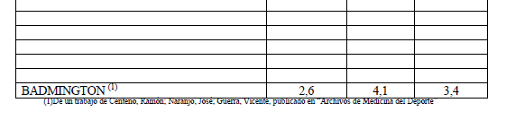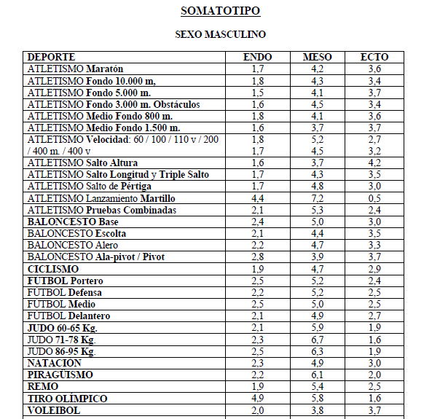

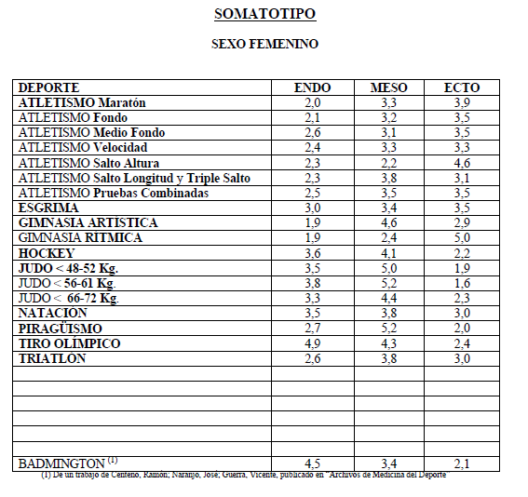

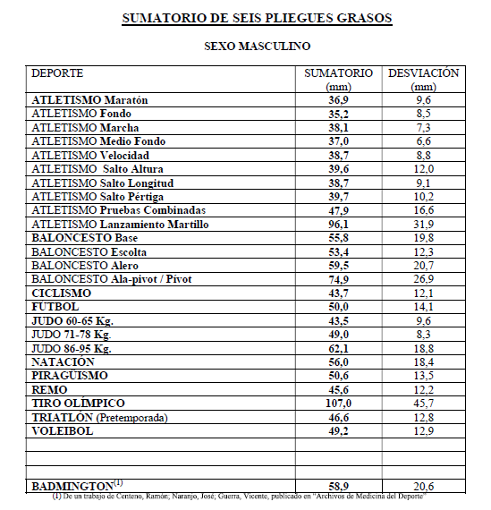

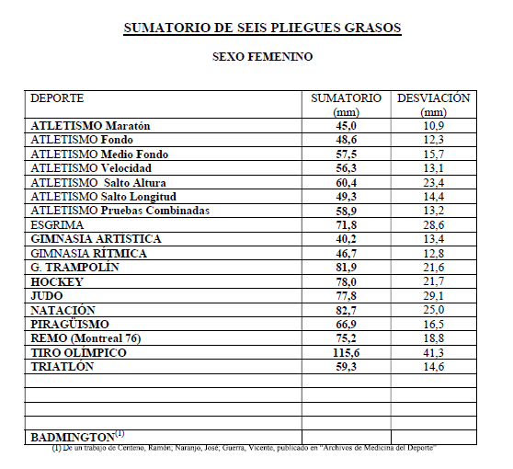

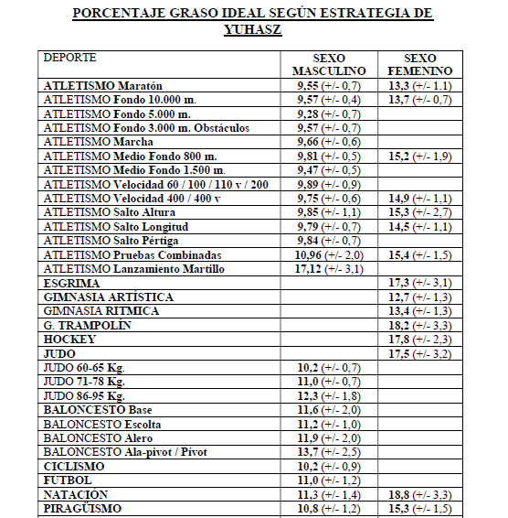

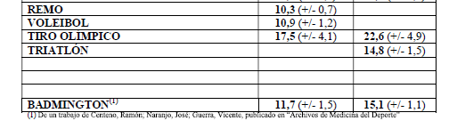

Anexo 2- Protocolo antropométrico médico-deportivo

|  |  |  |  |  |  |  |  |  |  |  |
| --- | --- | --- | --- | --- | --- | --- | --- | --- | --- | --- |
|  |  |  |  | **PROTOCOLO ANTROPOMÉTRICO MEDICO-DEPORTIVO.** | | | | |  |  |
|  |  | GREC-1 |  | Según documento de consenso del G.R.E.C de la FE.ME.DE. (2008) | | | | |  |
|  |  | **Sujeto:** |  |  |  | **F. Toma:** |  | **M ó H:** |  |  |
|  |  |  |  |  |  |  |  |  |  |  |
|  |  | **F. Nacim.:** |  | **Edad:** |  | **Deporte:** |  |  |  |  |
|  |  |  |  |  |  |  |  |  |  |  |
|  |  | **Modal. /Equipo:** |  |  |  | **Grupo Población:** |  | **Etnia:** |  |  |
|  |  |  |  |  |  |  |  |  |  |  |
|  |  | **Fase Entto.:** |  |  |  | **Antropometrista:** |  | **Nivel:** |  |  |
|  |  |  |  |  |  |  |  |  |  |  |
|  |  | **Lugar Toma:** |  |  | **E-mail:** |  |  | **Teléfono:** |  |  |
|  |  |  |  |  |  |  |  |  |  |  |
|  |  | **VARIABLE ANTROPOMÉTRICA** | | | | **TOMA 1** | **TOMA 2** | **TOMA 3** | **MEDIA** |  |
|  | 1 | Peso (kg) | | | |  |  |  |  |  |
|  | 2 | Talla o Estatura (cm) | | | |  |  |  |  |  |
|  | 3 | Diámetro Biacromial (cm)* | | | |  |  |  |  |  |
|  | 4 | Diámetro Transverso del Tórax (cm)* | | | |  |  |  |  |  |
|  | 5 | Diámetro anteroposterior del Tórax (cm)* | | | |  |  |  |  |  |
|  | 6 | Diámetro Biiliocrestal (cm)* | | | |  |  |  |  |  |
|  | 7 | Diámetro Condíleo-Troclear Húmero (cm) | | | |  |  |  |  |  |
|  | 8 | Diámetro Biestiloideo Muñeca (cm) | | | |  |  |  |  |  |
|  | 9 | Diámetro Bicondilo fémur (cm) | | | |  |  |  |  |  |
|  | 10 | Diámetro Bimaleolar Tobillo (cm) | | | |  |  |  |  |  |
|  | 11 | Perímetro Brazo Relajado (cm) | | | |  |  |  |  |  |
|  | 12 | Perímetro Brazo Contraído (cm) | | | |  |  |  |  |  |
|  | 13 | Perímetro Antebrazo (cm) | | | |  |  |  |  |  |
|  | 14 | Perímetro de Muñeca (cm) | | | |  |  |  |  |  |
|  | 15 | Perímetro Cuello (cm) | | | |  |  |  |  |  |
|  | 16 | Perímetro Abdominal Mínimo (cm) | | | |  |  |  |  |  |
|  | 17 | Perímetro Abdominal Medio (cm) (Sólo obesos) | | | |  |  |  |  |  |
|  | 18 | Perímetro Glúteo (cm) | | | |  |  |  |  |  |
|  | 19 | Perímetro Muslo 1 cm (cm) | | | |  |  |  |  |  |
|  | 20 | Perímetro Muslo Medio (cm) | | | |  |  |  |  |  |
|  | 21 | Perímetro Pierna (cm) | | | |  |  |  |  |  |
|  | 22 | Perímetro Tobillo (cm) | | | |  |  |  |  |  |
|  | 23 | Pliegue Tríceps (mm) | | | |  |  |  |  |  |
|  | 24 | Pliegue Subescapular (mm) | | | |  |  |  |  |  |
|  | 25 | Pliegue Bíceps (mm) | | | |  |  |  |  |  |
|  | 26 | Pliegue Pectoral (mm) | | | |  |  |  |  |  |
|  | 27 | Pliegue Axilar (mm) | | | |  |  |  |  |  |
|  | 28 | Pliegue Supracrestal o Ileocrestal (mm) | | | |  |  |  |  |  |
|  | 29 | Pliegue Supraespinal (mm) | | | |  |  |  |  |  |
|  | 30 | Pliegue Abdominal (mm) | | | |  |  |  |  |  |
|  | 31 | Pliegue Muslo Anterior (mm) | | | |  |  |  |  |  |
|  | 32 | Pliegue Pierna Medial (mm) | | | |  |  |  |  |  |
|  |  | "Z" = IMPEDANCIA (Ohm a 50 Hz) | | | |  |  |  |  |  |
|  |  | "R" = RESISTENCIA (Ohm a 50 Hz) | | | |  |  |  |  |  |
|  |  | "Xc" = REACTANCIA (Ohm a 50 Hz) | | | |  |  |  |  |  |
|  | 33 | Perímetro mesoesternal (cm)* | | | |  |  |  |  |  |
|  |  |  |  |  |  |  |  |  |  |  |
|  |  |  |  |  |  |  |  |  |  |  |
|  | NOTA: Versión en pruebas. Informar sobre cualquier posible error a manuel.sillero@upm.es © Manuel Sillero Quintana. | | | | | | | | |  |

Anexo 3.-Informe antropométrico médico-deportivo

|  |  |  |  |  |  |  |  |  |  |
| --- | --- | --- | --- | --- | --- | --- | --- | --- | --- |
|  |  |  |  |  | |  |  |  |  |
| GREC-1 |  | **INFORME ANTROPOMÉTRICO.** | | | | | |  |  |
|  | logo femede pie foto-red | Según modelo del GREC de la FEMEDE. (2008) | | | | | |  |
|  |  |  |  |  | |  |  |  |
| **Sujeto:** |  |  |  | **F. Toma:** | |  | **M ó H:** |  |  |
| **F. Nacim.:** |  | **Edad:** |  | **Deporte:** | |  |  |  |  |
| **Equipo/Modalidad:** |  |  |  | **Grupo:** | |  | **Etnia:** |  |  |
| **Fase Entto.:** |  |  |  | **Antropometrista:** | |  |  |  |  |
| **DATOS ANTROPOMÉTRICOS REGISTRADOS:** | | | |  | | **Índices Corporales:** | | |  |
| Peso (kg) |  | Perímetro Muslo Medio (cm) | |  | **I.M.C.:** | | |  |  |
| Talla o Estatura (cm) |  | Perímetro Pierna (cm) | |  |  | | |  |  |
| Diámetro Biacromial (cm) * |  | Perímetro Tobillo (cm) | |  | **I. Ponderal:** | | |  |  |
| Diámetro Transverso Tórax (cm) * |  | Pliegue Tríceps (mm) | |  |  | | |  |  |
| Diámetro Antero-Post. Tórax (cm) * |  | Pliegue Subescapular (mm) | |  | **Ind. Cintura/Glúteo:** | | | |  |
| Diámetro Biileocrestal (cm) * |  | Pliegue Bíceps (mm) | |  |  | | |  |  |
| Diámetro Húmero (cm) |  | Pliegue Pectoral (mm) | |  | **Valor:** | | |  |  |
| Diámetro Muñeca (cm) |  | Pliegue Axilar (mm) | |  |  | | |  |  |
| Diámetro fémur (cm) |  | Pliegue Ileocrestal (mm) | |  | **Observaciones:** | | | | |
| Diámetro Tobillo (cm) |  | Pliegue Supraespinal (mm) | |  |  | | | | |
| Perímetro Brazo Relajado (cm) |  | Pliegue Abdominal (mm) | |  |
| Perímetro Brazo Contraído (cm) |  | Pliegue Muslo Anterior (mm) | |  |
| Perímetro de Antebrazo (cm) |  | Pliegue Pierna Medial (mm) | |  |
| Perímetro de Muñeca (cm) |  | "Z" = IMPEDANCIA (Ohm) | |  |  | | |  |  |
| Perímetro Cuello (cm) |  | "R" = RESISTENCIA (Ohm) | |  | **SOMATOTIPO:** | | | |  |
| Perímetro Abdominal Mínimo (cm) |  | "Xc" = REACTANCIA (Ohm) | |  |  | | |  |  |
| Perímetro Abdominal Medio (cm) |  | Perímetro mesoesternal (cm)* | |  | **Endomorfia:** | | |  |  |
| Perímetro Glúteo (cm) |  | ADICIONAL 1 | |  | **Mesomorfia:** | | |  |  |
| Perímetro Muslo 1 cm (cm) |  | ADICIONAL 2 | |  | **Ectomorfia:** | | |  |  |
| **COMPOSICIÓN CORPORAL (ANTROPOMETRÍA):** | | | |  | | | | |  |
| **Componente** | **Porcentaje** | **Peso (kg)** | **Fórmula** | **Drinkwater** | |  |  |  |  |
| **M. Grasa** |  |  |  |  | |  |  |  |  |
| **M. Ósea** |  |  |  |  | |  |  |  |  |
| **M. Muscular** |  |  |  |  | |  |  |  |  |
| **Resto** |  |  |  |  | |  |  |  |  |
|  |  |  | **Total, D-w. (%):** |  | |  |  |  |  |
| **COMP. CORPORAL (BIOIMPEDANCIA):** | | | |  | |  |  |  |  |
| **Componente** | **Porcentaje** | **Peso (kg)** | **Fórmula** |  | |  |  |  |  |
| **M. Grasa** |  |  |  |  | |  |  |  |  |
| **M. Muscular** |  |  |  |  | |  |  |  |  |
| **M.L. G** |  |  |  |  | |  |  |  |  |
| **OTRAS FÓRMULAS ESPECÍFICAS:** | | | | | | | | |  |
| **(*1) Arriba se indica la media de las 4 fórmulas** | | | | **(*2) Arriba se indica la media de las 2 fórmulas** | | | | | |
| **Deportistas** | **Faulkner** | **Carter** | **J-Pollock\*\*** | **Withers** | | **Obesos** | **Rocha** | **Martin** |  |
| **% M. Grasa** |  |  |  |  | | **% M. Ósea** |  |  |  |
| **(*3) Arriba se indica la media de las 3 fórmulas** | | | | **(*4) Arriba se indica la media de las 2 fórmulas** | | | | | |
|  |  |  | **\*\* Jackson y Pollock (fórmula de 7 pliegues)** | | | | | |  |

Anexo 4.- Ecuaciones e índices antropométricos y nutricionales